1.Software defined router的发展，以及SDR都集成了多核cpu,多核gpu为背景，使用使用深度学习学习路由表变得可能

2.之所以使用深度学习的方法学习路由表，是因为目前多traffic metric的条件下 不好人工的指定规则，因此基于最短路径或者最小代价的算法有一定的局限性。

3.网络的构建

输入输出：

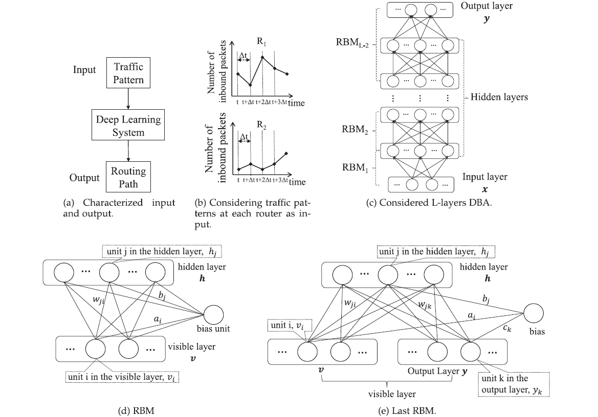

输入：X:N个路由器，采集最近beta个时间段内，包的流经数据，每个时间段的时间为delta T.形成一个Nxbeta的矩阵。

输出：Y:N维的one-hot向量，表示下一条的路由器是那个。

数据集：